ЭКСКУРСИЯ
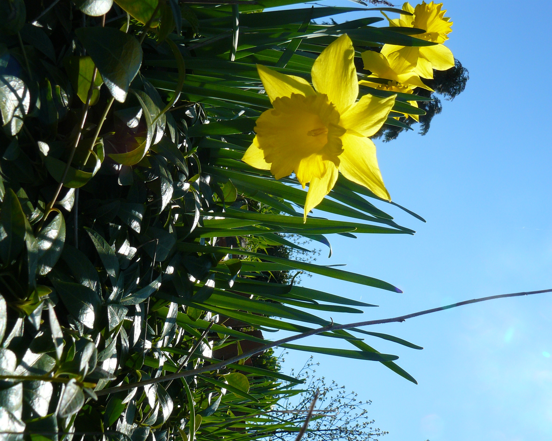
В АГРОБИОЛОГИЧЕСКИЙ ЦЕНТР

На площади в 10 гектаров расположен агробиологический центр Брестского государственного университета имени А.С. Пушкина, в ассортименте которого представлены многочисленные деревья, саженцы кустарников и многолетние травянистые растения: айва, ива, миндаль, тамарикс, орех, кипарисовик, тисс, туя, самшит, барбарис, роза, можжевельник и др.
Специалисты центра проведут для Вас увлекательные экскурсии, покажут все многообразие растительного мира, ответят на интересующие вопросы по уходу за растениями. Кроме этого Вы сможете украсить свой дом или дачу, создать неповторимый ландшафтный дизайн и просто порадовать своих близких, приобретя продукцию нашего центра. Вас приятно порадуют широкий ассортимент и разнообразие видов растений!
По вопросам организации экскурсий обращаться по телефону
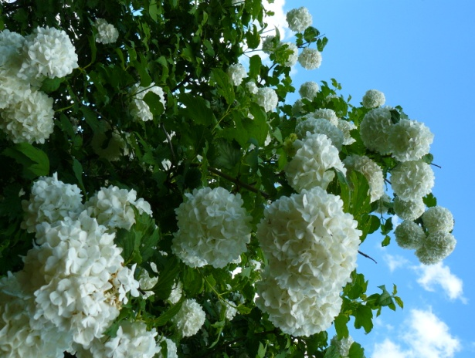
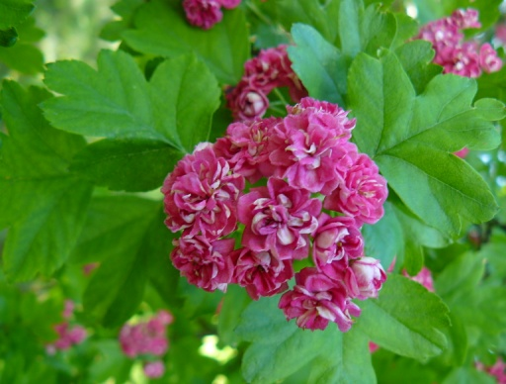
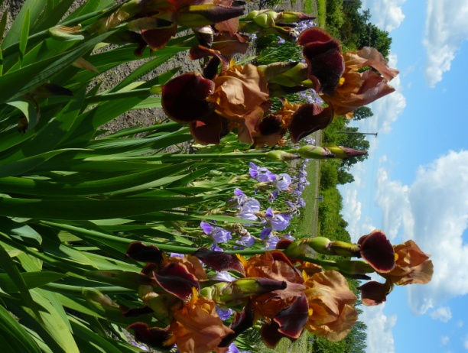
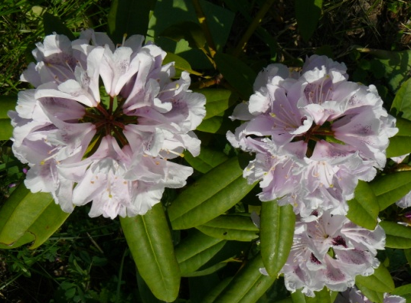
(80162) 23 07 98

